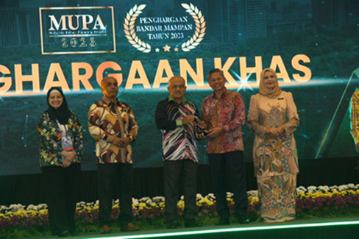 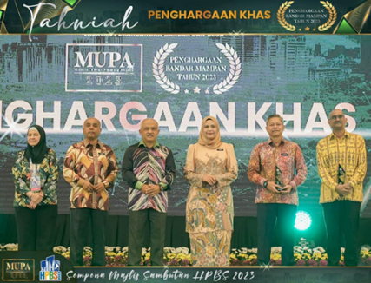



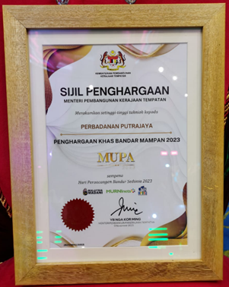

*Anugerah Penghargaan Khas Bandar Mampan 2023 (RM2,500)*

*Sempena Hari Perancangan Bandar Sedunia Tahun 2023  
 Peringkat Kebangsaan*